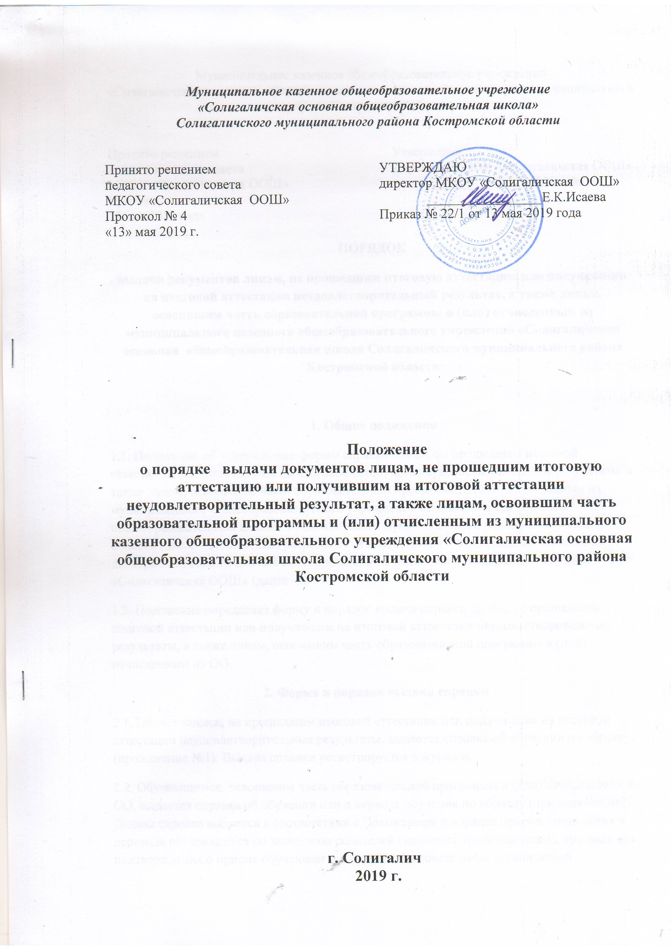Муниципальное казенное общеобразовательное учреждение

«Солигаличская основная общеобразовательная школа» Солигаличского муниципального района Костромской области

Принято решением Утверждаю.

педагогического совета Директор МКОУ «Солигаличская ООШ»

МКОУ «Солигаличская ООШ» ____________ Е.К.Исаева

Протокол № 4 от

13 мая 2019 года

**ПОРЯДОК**

**выдачи документов лицам, не прошедшим итоговую аттестацию или получившим на итоговой аттестации неудовлетворительный результат, а также лицам, освоившим часть образовательной программы и (или) отчисленным из муниципального казенного общеобразовательного учреждения «Солигаличская основная общеобразовательная школа Солигаличского муниципального района Костромской области**

**1. Общие положения**

1.1. Положение об утверждении формы справки лицам, не прошедшим итоговой аттестации или получившим на итоговой аттестации неудовлетворительные результаты, а также лицам, освоившим часть образовательной программы и (или) отчисленным из муниципального общеобразовательного учреждения «Солигаличская основная общеобразовательная школа» Солигаличского муниципального района Костромской области (далее – Положение) разработано в соответствии с Федеральным законом от 29 декабря 2012 года № 273-ФЗ «Об образовании в Российской Федерации», Уставом МКОУ «Солигаличская ООШ» (далее – ОУ).

1.2. Положение определяет форму и порядок выдачи справки лицам, не прошедшим итоговой аттестации или получившим на итоговой аттестации неудовлетворительные результаты, а также лицам, освоившим часть образовательной программы и (или) отчисленным из ОО.

**2. Форма и порядок выдачи справки**

2.1. Обучающимся, не прошедшим итоговой аттестации или получившие на итоговой аттестации неудовлетворительные результаты, выдается справка об обучении по образцу (приложение №1). Выдача справки регистрируется в журнале.

2.2. Обучающимся, освоившим часть образовательной программы и (или) отчисленным из ОО, выдается справка об обучении или о периоде обучения по образцу (приложение №2). Данная справка выдается в соответствии с Положением о порядке приема, отчисления и перевода обучающихся по заявлению родителей (законных представителей), при наличии подтверждения о приеме обучающегося другой образовательной организацией.

**3.Заключительные положения**

3.1. Настоящее Положение подлежит обязательному утверждению директором школы.

3.2. Положение вступает в силу с даты его утверждения.

3.3. Положение утрачивает силу в случае принятия нового Положения о выдаче документов лицам, не прошедшим итоговую аттестацию или получившим на итоговой аттестации неудовлетворительный результат, а также лицам, освоившим часть образовательной программы и (или) отчисленным из муниципального общеобразовательного учреждения «Солигаличская основная общеобразовательная школа Солигаличского муниципального района Костромской области.

3.4. Вопросы, не урегулируемые настоящим Положением, подлежат урегулированию в соответствии с действующим законодательством РФ, Уставом МКОУ «Солигаличская ООШ» и иными локальными нормативными актами школы

Приложение №1 к Положению о выдаче документов лицам, не прошедшим итоговую аттестацию или получившим на итоговой аттестации неудовлетворительный результат, а также лицам, освоившим часть образовательной программы и (или) отчисленным из муниципального казенного общеобразовательного учреждения «Солигаличская основная общеобразовательная школа» Солигаличского муниципального района Костромской области

СПРАВКА

об обучении в муниципальном казенном общеобразовательном учреждении «Солигаличская основная общеобразовательная школа» Солигаличского муниципального района Костромской области, реализующем основные общеобразовательные программы основного общего образования.

Данная справка выдана ________________________________________________________________ (ФИО обучающегося)

Дата рождения «_____» _____________ г. в том, что он обучался в муниципальном казенном общеобразовательном учреждении «Солигаличская основная общеобразовательная школа» Солигаличского муниципального района Костромской области в _________ учебном году в _________ классе и получил по учебным предметам следующие отметки (баллы):

|  |  |  |  |  |
| --- | --- | --- | --- | --- |
| №п/п | Наименование учебных предметов | Годовая отметка за последний год обучения | Итоговая отметка | Отметка, полученная на Государственной итоговой аттестации |
|  |  |  |  |  |

Дата выдачи: «_____» ________________ г.

Регистрационный № ______

Директор МКОУ «Солигаличская ООШ» ___________/_____________/